*«Объекты всемирного наследия имеют*

*исключительное значение, поскольку*

*принадлежат всему человечеству,*

*независимо от того, где они находятся».*

**Творческий проект**

**(младшая категория)**

**WRO2013**

**РОБОТ «КБ1542О- 01»**

**для охраны объекта всемирного наследия Стоунхендж.**

**команда КБ1542Т1 ГБОУ гимназии №1542 и ЦТРиГО «ДАР»**

**Авторы:**

**Сырцев Ярослав,**

**Клищук Алина,**

**Щеканов Владислав.**

**Руководители проекта:**

**Михалина Елена Викторовна**

**Сырцев Владимир Николаевич**

Москва. 2013 год

Задание:

Разработать и создать роботов, предназначенных для охраны объектов всемирного наследия.

Постановка задачи :

Прежде чем мы будем создавать модель робота для охраны памятника всемирного наследия, мы должны выбрать этот памятник и разобраться от каких угроз наш робот должен его охранять.

**От Алины Клищук** поступили два предложения: (?почему - выяснить)

Великая китайская стена (Китай)

Стоунхендж (Велиобритания-рис1).

**Ярослав Сырцев и Щеканов Владислав** выбрали для нашего проекта Стоунхендж (* -справка). 3D-модель: <http://nonsanse.ru/3d/stounxendzh-3d/>

Угрозы, которые подстерегают «Камни Стоунхенджа» можно разбить на две группы:

Природные ( медленные и катастрофические).

Техногенные и криминальные (результат человеческой деятельности).

В настоящее время от природных катастроф, как показывает опыт человечества , не застрахован ни один памятник [Всемирного наследия](http://ru.wikipedia.org/wiki/%D0%92%D1%81%D0%B5%D0%BC%D0%B8%D1%80%D0%BD%D0%BE%D0%B5_%D0%BD%D0%B0%D1%81%D0%BB%D0%B5%D0%B4%D0%B8%D0%B5) [ЮНЕСКО](http://ru.wikipedia.org/wiki/%D0%AE%D0%9D%D0%95%D0%A1%D0%9A%D0%9E). Поэтому защиту от этих угроз мы пока рассматривать не будем.

Воздействие различных природных факторов, например, климатическая эррозия (разрушение материальных объектов при изменении температуры, влажности, выпадении осадков), можно минимизировать при помощи возведения защитных сооружений (купола) вокруг памятника. Эти защитные устройства под управлением робота будут создавать благоприятный микроклимат вокруг памятника. В случае Стоунхенджа это может быть подвижный купол, который поднимается над памятником в случае неблагоприятных погодных условий. Команду на защиту должна давать научная автономная роботизированная станция наблюдения на основе анализа показаний датчиков метеостанции. Создание макета такой защиты наш следующий шаг в создании роботизированной системы защиты Стоунхенджа.

Неблагоприятное воздействие человека, диких и домашних животных и продуктов их деятельности на Стоунхендж может минимизировать наш Робот–КБ1542О- 01. Робот–охранник «КБ1542О- 01» на самом деле представляет роботизированную охранную систему, предназначенную для защиты выбранного нами объекта. План расположения нашего робота представлен на рис2(а,б)

Вокруг Стоунхенджа создается замкнутый охранный контур, который состоит:

1. Пост допуска к охраняему объекту (см. рис 3), который установлен вблизи памятника. Он будет:
   1. Пропускать людей (охрану и посетителей) на территорию памятника при предъявлении пропуска в соответствии с кодами допуска.
   2. Контролировать лазерный охранный контур вокруг охраняемого объекта.
   3. Подавать сигнал тревоги в случае нарушения пропускного режима или нарушения лазерного контура.
2. Из лазерного контура вокруг памятника, который будет подавать роботу сигнал тревоги в случае попытки пересечения охранного контура.
3. Из кольцевой дороги с черной линией, на которой робот-охранник будет работать в автономном режиме.

Рис 2а

C:\Program Files (x86)\Microsoft Office\MEDIA\CAGCAT10\j0149627.wmf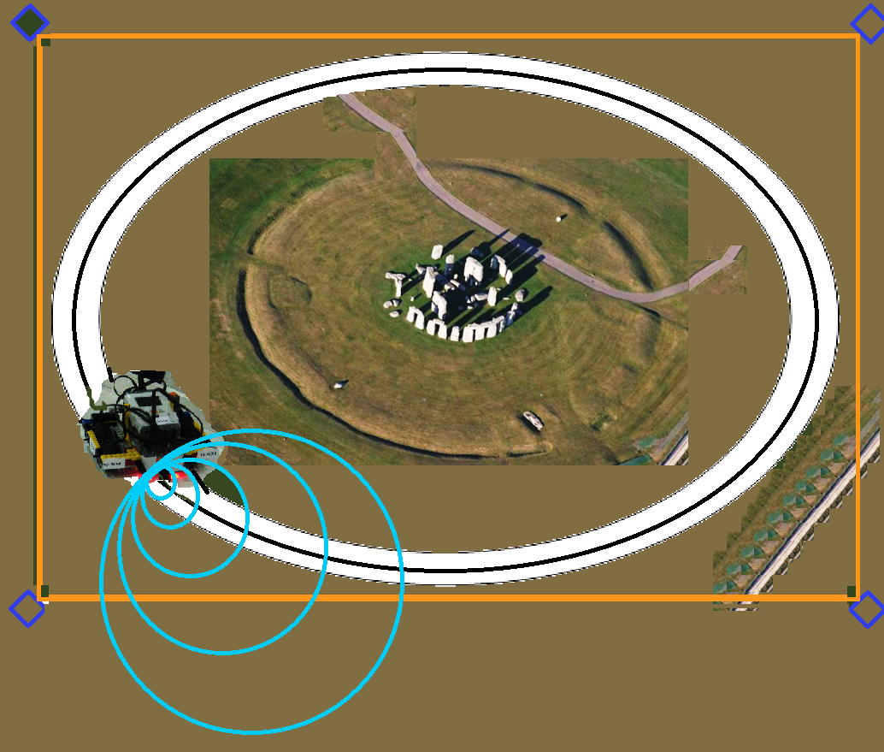Рис2а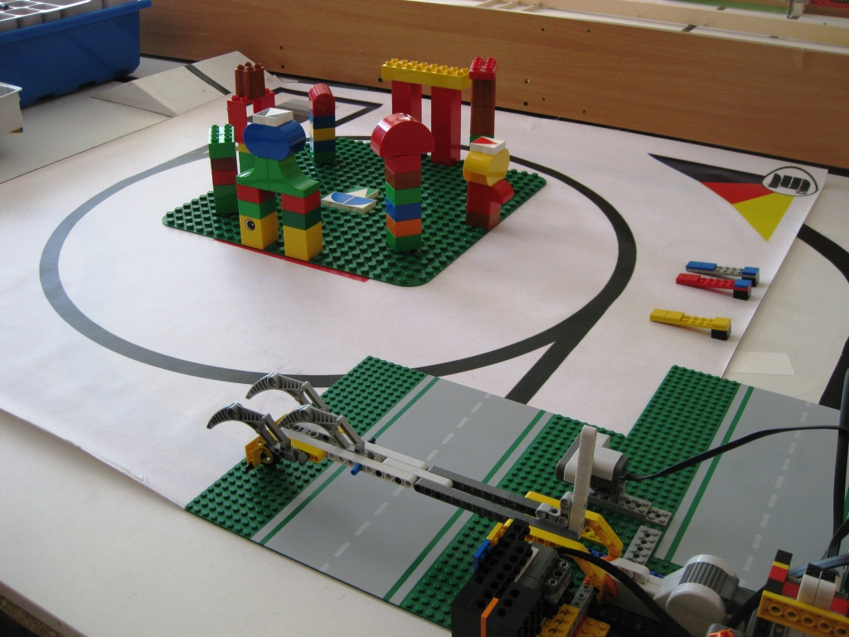

NXT11

шлагбаум

Устройство поворота лазерного луча

Робот-охранник

1

2

3

Стоунхендж

Тревога

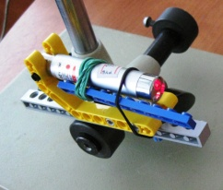Рис2б.

Стоунхендж макет

шлагбаум

Датчик контроля лазерного излучения

Красный лазер

Ключи

1

Ультразвуковой датчик

3

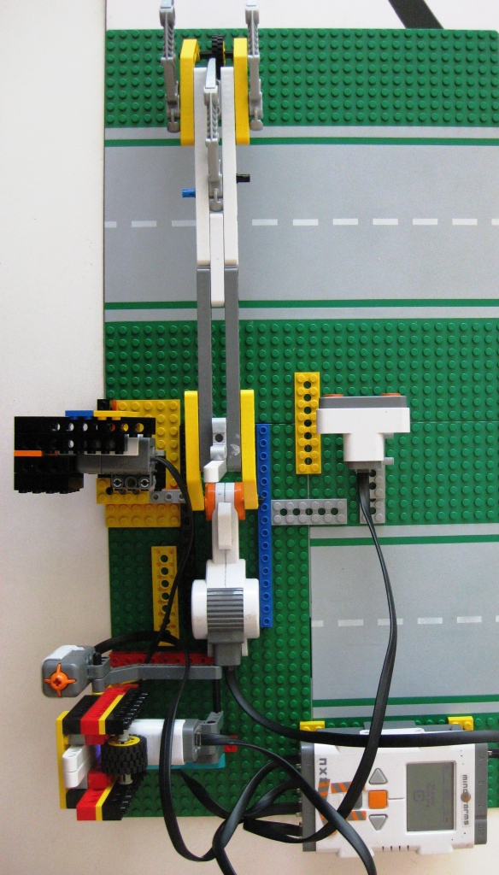

Рис 3.

Работой лазерного контура и пропускной системы контроля управляет микроконтроллер NXT -1, для которого предусмотрена два вида режима работы: дневной и ночной.

Таблицы кодов допуска для этих режимов приведены ниже.

Таблица кодов (дневной режим).

|  |  |  |  |  |  |
| --- | --- | --- | --- | --- | --- |
| №п.п. | Персоны | Первый шаг (одновременно) | | Второй шаг (одновременно) | |
| тачкод | Цветовой код | тачкод | Цветовой код |
| 1 | охрана | нажата | к | нажата | с |
| 2 | посетители | ненажата | ж | Не нужен | Не нужен |
| 3 | нарушитель | тревога | тревога | тревога | тревога |

Таблица кодов (ночной режим).

|  |  |  |  |  |  |
| --- | --- | --- | --- | --- | --- |
| №п.п. | Персоны | Первый шаг (одновременно) | | Второй шаг (одновременно) | |
| тачкод | Цветовой код | тачкод | Цветовой код |
| 1 | охрана | нажата | кк | нажата | с |
| 2 | нарушитель | тревога | тревога | тревога | тревога |

Как видно из таблицы кода ночного режима пропуск посетителей на территорию не предусмотрен.

При правильном введении кода срабатывает блок открытия шлагбаума, при неправильном введении срабатывает сигнал тревоги -сирена и выполняются охранные действия согласно протоколу.

Допуск на терртиторию Стоунхенджа работников охраны осуществляется в любое время по сложному коду.

Посетители могут проходить на терртиторию Стоунхенджа только в дневное время. Код их допуска проще.

Программа работы поста пропуска в дневное время приведена на рис3.

Рис3

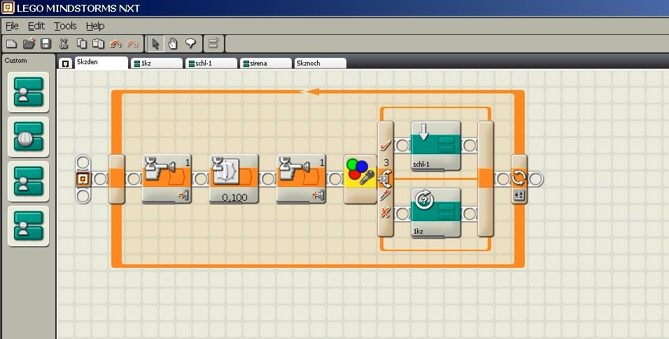

Программа работы поста пропуска в ночное время приведена на рис4. В ночной режим работы дополнительно включается программа для работы лазерного защитного контура. В случае его нарушения вкючается сирена и отправляется сообщение роботу охраннику, который в этом случае прекращает выполнение стандартной программы и перемещается к месту нарушения.

Рис4

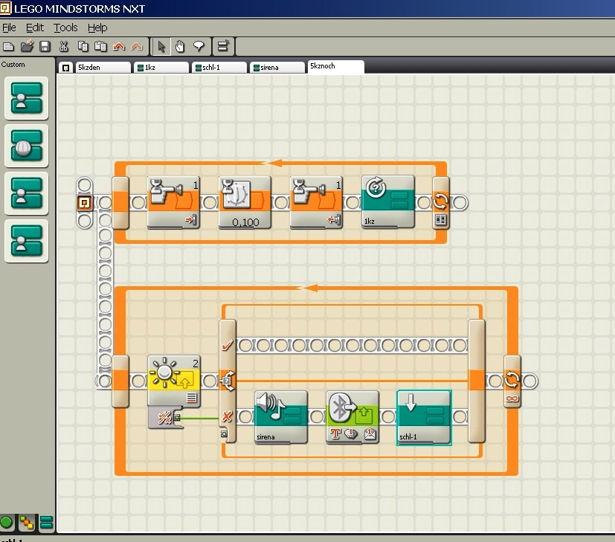

При создании этих программ мы для лучшего восприятия основных программ и удобства их отладки использовали подпорграммы. Смотри рис 5, рис 6, рис 7.

Рис5. Программа считывания кода доступа.

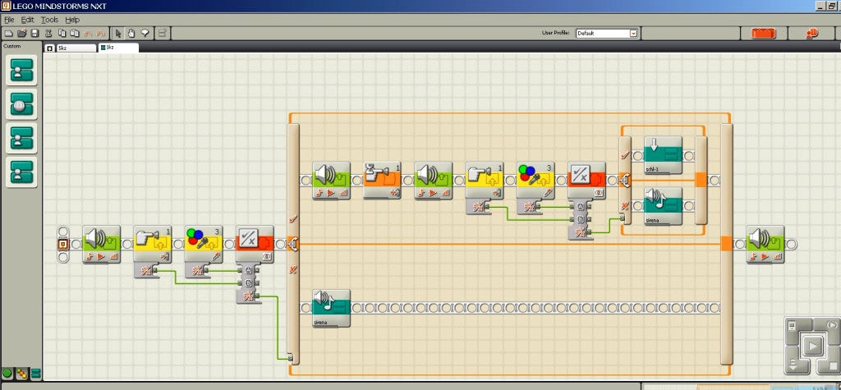

Рис6. Подпрограмма сигнала тревоги.

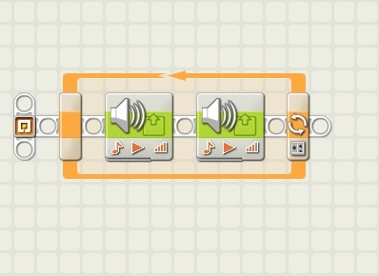

Рис7. Подпрограмма работы шлагбаума.

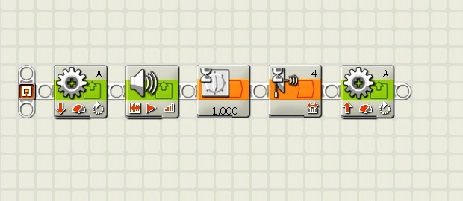

Далее представлены алгоритмы входа на территорию объекта

для работника охраны и посетителей.

***Алгоритм входа работников охраны:***

*Начало.*

*Нажать и отпустить кнопку.*

*Ввести в приемное устройство ключ красного цвета*

*Нажать и отпустить кнопку.*

*В течение звучания звукового сигнала нажать на кнопку и дождаться окончания звукового сигнала .*

*Отпустить кнопку.*

*Ввести в приемное устройство ключ синего цвета*

*Нажать и отпустить кнопку.*

*В течение звучания звукового сигнала нажать на кнопку и дождаться окончания звукового сигнала .*

*Отпустить кнопку.*

*В случае, если все действия проведены правильно - запустится программа окрытия шлагбаума. Впротивном случае зазвучит сигнал тревоги.*

*Работник охраны пройдет на территорию объекта мимо ультразвукового датчика, который после его прохода даст команлу на закрытие шлагбаума.*

*Конец.*

***Алгоритм входа посетителей:***

*Начало.*

*Нажать и отпустить кнопку.*

*Ввести в приемное устройство ключ желтого цвета*

*Нажать и отпустить кнопку.*

*В случае, если все действия проведены правильно - запустится программа окрытия шлагбаума. В противном случае зазвучит сигнал тревоги.*

*Посетитель пройдет на территорию объекта мимо ультразвукового датчика, который после его прохода даст команду на закрытие шлагбаума.*

*Конец.*

**Демонстрации.**

1. Дневной режим.
   1. Проход посетителя.
   2. Проход работника охраны.
   3. Попытка прохода нарушителя
2. Ночной режим
   1. Проход работника охраны.
   2. Попытка прохода нарушителя
   3. Нарушение контура охраны.

Таким образом наш робот–КБ1542О- 01 позволит организовать посещение посетителей (туристов, ученых) таким образом, что их негативное воздействие на объект было минимальным. Люди занимающиеся охраной могут находится в населенном пункте в нормальных бытовых условиях и приезжать к объекту в случае тревоги:

* Попытка несекционированного прохода на территорию охраняемого объекта.
* Нарушение лазерного охранного контура.

По нашему мнению виновниками такого нарушения скорее всего могут быть дикие, и реже домашние животные. С этими нарушителями сможет справиться автономный робот-охранник, входящий в состав охранной системы. Подъехав к месту нарушения, робот может напугать «нарушителя» яркими световыми вспышками, громкими звуками (в том числе в инфразвуковом или ультразвуковом диапазоне), проигрывая записанные звуковые сигналы тревоги животных и птиц или использовать другие методы воздействия в соответствие с принципом наименьшего вреда.

Наш робот и компоненты его системы могут быть установлены скрытно от глаз посетителей, не нарушая окружающего ландшафта, что очень важно с эстетической точки зрения .

**Развитие проекта.**

1. Создание макета Стоунхенджа с защитным подвижным куполом, который поднимается над памятником в случае неблагоприятных погодных условий. Команду на защиту должна давать научная автономная роботизированная станция наблюдения на основе анализа показаний датчиков метеостанции.
2. Расширение возможностей Поста допуска к охраняему объекту за счет ипользования новых Lego датчиков и TV-камеры
3. Оснащение TV-камерой автономного робота охранника для передачи телевизионного изображения в режиме реального времени на стационарный пункт охраны. Это позволит управлять

автономным роботом дистанционно.